Содержание
Введение 3
Глава 1. Клинико-физиологическое обоснование лечебного действия средств физической реабилитации на организм детей и подростков при нарушениях осанки 5
1.1. Общая характеристика нормальной осанки и этапов ее формирования 5
1.2. Общая характеристика нарушений осанки 21
1.2.1. Этиология и патогенез нарушений осанки 21
1.2.2. Классификация и клиническая характеристика нарушений осанки 23
Глава 2. Современные подходы к физической реабилитации больных при нарушением осанки 25
2.1 Общая характеристика средств физической реабилитации при нарушениях осанки 25
2.2 Лечебная физическая культура в физической реабилитации детей при нарушениях осанки 27
2.2.1 Механизмы лечебного действия физических упражнений при нарушениях осанки 27
2.2.2 Цель, задачи, средства, формы, методы и методики лечебной физической культуры при нарушениях осанки 37
2.3. Лечебный массаж при нарушениях осанки 48
2.4. Физиотерапия при нарушениях осанки 50
Глава 3. Оценка эффективности физической реабилитации при нарушениях осанки 53
Выводы 57
Заключение 64
Список литературы 65

Введение
Нарушения осанки в развитых странах мира встречаются почти у половины детей и оказывают неблагоприятное влияние на развивающийся организм.
Средняя продолжительность жизни у нелеченных больных с тяжелыми деформациями позвоночника на 25–30 лет меньше, чем у здоровых. В числе главных факторов, способствующих развитию и прогрессированию сколиоза и других нарушений осанки,– биомеханические нарушения опорно-двигательного аппарата. При игнорировании биомеханических особенностей опорно-двигательного аппарата во время функционального лечения, по данным Американской ассоциации ортопедов, сколиоз прогрессирует у 60% больных. Это почти в 2 раза чаще, чем когда способы коррекции не используются. Напротив, разработка целенаправленных методов функционального лечения, особенно методов лечебной физкультуры с учетом этих нарушений, позволяет сократить количество случаев с прогрессирующим сколиозом до 12–18%.
Рациональный двигательный режим и комплексы лечебной физкультуры можно сочетать с другими методами: например, медикаментозным, рефлексотерапевтическим, физиотерапевтическим и т.д. Такой подход обязателен на всех этапах медицинской реабилитации детей со сколиозом и нарушениями осанки.
Объект исследования - процесс физической реабилитации при нарушении осанки.
Предмет исследования - физическая реабилитация при нарушении осанки.
Цель работы проанализировать процесс и эффективность физической реабилитации при нарушениях осанки.
Задачи:
- Изучить общую характеристику нормальной осанки и этапов ее формирования
- Описать общую характеристику нарушений осанки
- Рассмотреть общую характеристику средств физической реабилитации при нарушениях осанки
- Провести анализ лечебная физической культуры в физической реабилитации детей при нарушениях осанки
- Рассмотреть лечебный массаж при нарушениях осанки
- Изучить физиотерапию при нарушениях осанки
- Провести оценку эффективности физической реабилитации при нарушениях осанки
Методы исследования: анализ литературных источников; педагогические методы (изучение комплексной программы физической реабилитации).
Теоретическая значимость результатов исследования состоит в дополнении теории и методики физического воспитания детей, имеющих нарушения осанки, новым материалом о возможностях и целесообразности комплексного использования упражнений коррекционно-профилактической направленности для устранения нарушений осанки и повышения физической подготовленности.
Практическая значимость результатов исследования заключается в применение изученной методики с использованием упражнений оздоровительно-коррекционной направленности обеспечивает положительное влияние на состояние опорно-двигательного аппарата и повышает физическую подготовленность.

Глава 1. Клинико-физиологическое обоснование лечебного действия средств физической реабилитации на организм детей и подростков при нарушениях осанки

1.1. Общая характеристика нормальной осанки и этапов ее формирования
Формирование правильной осанки связано с позвоночным столбом и мышцами шеи, спины, живота. Основа осанки — позвоночник (Рисунок 1), который одновременно служит и органом движения. Но эта опора сама по себе пассивна, особенно у детей. Прежде чем позвоночник у детей станет основой осанки, он пройдет две стадии развития: хрящевую и костную.
Различают четыре физиологических изгиба позвоночника в сагиттальной плоскости: два обращены выпуклостью кпереди — это шейный и поясничный лордозы. Два обращены выпуклостью кзади — это грудной и крестцовокопчиковый кифозы. Благодаря физиологическим изгибам позвоночный столб выполняет рессорную и защитную функции спинного и головного мозга, внутренних органов, увеличивает устойчивость и подвижность позвоночника.
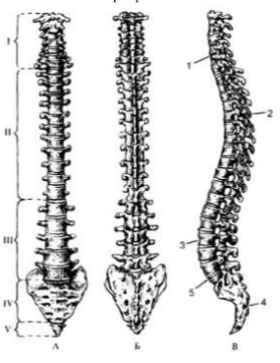
Рисунок 1. Позвоночный столб. Вид спереди (А), сзади (Б) и сбоку (В).
Отделы: I — шейный, II — грудной, III — поясничный, IV— крестцовый, V — копчиковый; 1, 3 — шейный и поясничный лордозы; 2, 4 — грудной и крестцовый кифозы; 5 — мыс
Позвоночник новорожденного имеет вид пологой дуги, вогнутой спереди, у него имеется лишь крестцово-копчиковый кифоз, сформировавшийся на этапе внутриутробного развития. Длина позвоночного столба новорожденного ребенка составляет 40 % длины его тела. В первые два года длина позвоночника почти удваивается. Различные отделы позвоночного столба новорожденного ребенка растут неравномерно. На первом году жизни быстрее растет поясничный отдел, несколько медленнее - шейный, грудной и крестцовый. Медленнее всего растет копчиковый отдел. Крестец, соединяясь с костями таза, образует тазовое кольцо. С кольцом соединяются бедренные кости, образуя тазобедренные суставы. Нижние концы бедренных костей, соединяясь с костями голени (малая и большая берцовые кости), образуют коленный сустав. Нижние концы костей голени с костями стопы образуют голеностопный сустав. Далее идут суставы пальцев стопы. Сверху позвоночник замыкает череп. Плечевой сустав образуют ключицы, лопатки и плечевая кость. Нижние концы плечевой кости, соединяясь с лучевой и локтевой костями, образуют локтевой сустав. Далее идут лучезапястный сустав и суставы пальцев. Первый палец кисти и стопы имеет две фаланги, остальные пальцы — по три фаланги.
Изгибы позвоночника начинают формироваться только начиная с 3-4-го месяца жизни ребенка, когда он начинает держать голову, под влиянием работы мышц шеи и спины (Рисунок 2).
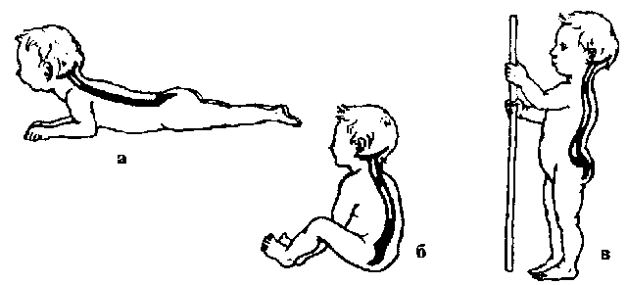
Рисунок 2. Появление изгибов позвоночника у детей в связи с держанием головы (а), при сидении (б), стоянии (в).
Вначале формируется шейный лордоз, обращенный выпуклостью кпереди. Когда ребенок начинает сидеть (4-6-й месяцы жизни), формируется грудной кифоз, обращенный выпуклостью кзади. Позднее появляется поясничный лордоз, также выпуклый кпереди, который образуется в то время, когда ребенок начинает стоять и ходить (9—12-й месяцы после рождения). Одновременно компенсаторно формируется выпуклый кзади крестцовый кифоз. Изгибы позвоночного столба становятся хорошо заметными к 5—6 годам, окончательное их формирование заканчивается к подростковому, юношескому возрасту. К началу периода полового созревания рост позвоночного столба замедляется. Новое ускорение его роста наблюдается у девочек к 12-13 годам, у мальчиков — к 13-14 годам. Так как к 7 годам устанавливается постоянство шейной и грудной кривизны, а с наступлением полового созревания — поясничной кривизны, то именно в школьные годы необходимо формировать правильную осанку.
Межпозвоночные диски у детей относительно толще, чем у взрослых людей. В период обучения в школе пространства между позвонками остаются хрящевыми. Эти свойства позвоночника детей и подростков обусловливают легкую его податливость и возможные увеличения или сглаживания изгибов — боковые искривления плеч, крыловидные лопатки, уплотнения грудной клетки. С возрастом толщина межпозвоночных дисков, постепенно уменьшается, они становятся менее эластичными, студенистое ядро уменьшается в размерах. Полная устойчивость изгибов позвоночного столба проявляется к 20-25 годам.
Выраженность физиологических изгибов позвоночника зависит от угла наклона таза. При увеличении угла наклона позвоночный столб, неподвижно сочлененный с тазом, наклоняется вперед; одновременно увеличиваются поясничный лордоз и грудной кифоз позвоночника, которые компенсируют нарушение вертикального положения тела. При уменьшении угла наклона таза физиологические изгибы позвоночника соответственно уплощаются.
Нормальные изгибы позвоночника препятствуют его искривлению в любой плоскости. Эти изгибы определяют правильное положение трахеи и бронхов, пищевода, сердца, легких, брюшной аорты, спинного мозга.
При неравномерном развитии мышц правой или левой стороны тела, неправильном положении учащихся за партой, у спортсменов как следствие асимметричной работы мышц могут возникнуть патологические изгибы позвоночника в стороны — сколиозы.
Данная наследуемая форма по своим признакам может и не соотноситься со многими признаками правильной осанки, т.е. не соответствовать социально принятому образцу, но быть оптимальной для безопасного вертикального передвижения конкретного ребенка, обеспечивать ему устойчивое положение при прямохождении.
В научно-методической и энциклопедической литературе существуют различные интерпретации понятия «осанка». Некоторые авторы под осанкой понимают привычную позу непринужденно стоящего человека, держащего туловище и голову прямо без активного напряжения мышц [19]. Другие авторы рассматривают осанку как сложившуюся позу, сохраняемую в различных условиях - сидя, стоя и в движении [2].
По мнению третьих, осанка — это комплекс качеств и навыков, обеспечивающих выгодную для жизнедеятельности общую позу и положение тела в пространстве. Четвертые под осанкой понимают индивидуальную манеру сохранения вертикальной позы и производных от нее видоизмененных поз, достаточно часто воспроизводимых в жизни. С физиологической точки зрения осанка является динамическим двигательным стереотипом, который закладывается в период грудного возраста и продолжает формироваться в течение индивидуальной жизни человека [1].
В словаре С.И. Ожегова осанка — внешность, манера держать себя. Согласно Толковому словарю В. Даля «под осанкой разумеют стройность, величавость, приличие и красоту». Таким образом, осанка — это не только привычное положение человека в покое и в движении, но и один из важных показателей здоровья, критерий гармоничности развития человека, его телосложения. В настоящее время различают следующие разновидности осанки: основную осанку, выраженную в позе прямостояния, оперативную осанку, вариативные формы проявления осанки в условиях различных видов деятельности, профессиональную осанку, необходимую для успешной профессиональной деятельности (например, профессиональная осанка артиста балета).
Осанку, сохраняемую при неизменных условиях, называют статической, а сохраняемую при переменных условиях (изменение ориентации в пространстве) — динамической. Осанка как феномен целого представляет сложноорганизованный объект, состояние которого определяется рядом факторов — внешних (важнейшими из которых являются социальные условия жизни, деятельности, развития индивида) и внутренних. К внутренним факторам, определяющим осанку, относят: 1. Строение скелета, его опорные, рессорные и эластические свойства, а также взаимодействие его звеньев. Нормальное состояние костного аппарата и соединительных структур, отсутствие нарушений в их строении и функциях в значительной мере предопределяют правильную осанку. И, наоборот, даже отдельные нарушения этих внутренних факторов (например, уплощение и снижение эластичности межпозвоночных дисков, растяжение связок, дисплазия или контрактура суставов) могут явиться причиной серьезных дефектов осанки. 2. Тонические и фазно - тонические свойства мышц, фиксирующих позу. Сохраняют вертикальное положение тела и поддерживают правильную осанку более 300 мышц одновременно. Поэтому становление и совершенствование осанки во многом зависит от степени развития различных мышечных групп, обеспечивающих фиксацию и регуляцию позы, от пропорциональности их развития, а также от уровня развития статической выносливости. Общая слабость мышц, дисгармоничное развитие телосложения нередко бывают причиной так называемых функциональных нарушений осанки. 3. Рефлекторные механизмы поддержания позы и общая регуляция ее высшими отделами центральной нервной системы (ЦНС). В формировании осанки участвуют врожденные механизмы установочных и других рефлексов. В целом регуляторную основу осанки составляет осознанно приобретаемый навык фиксации позы, который формируется и совершенствуется в зависимости от систематических, направленных воздействий (например, у физически вполне нормальных от рождения детей могут появиться дефекты осанки, если не обеспечено направленное воздействие на ее формирование в рамках полноценного физического воспитания).
Состояние анализаторов (в частности, зрительного и слухового), нарушение которых практически всегда сопровождается дефектами осанки.
Так, по данным Г.Г. Демирчогляна патология зрения у детей часто сочетается с различными нарушениями со стороны опорно-двигательного аппарата. По данным Дзержинской Л.Б., Хода Л.Д. нарушения осанки выявляются у значительного числа (89—91%) глухих и слабослышащих детей.
Психоэмоциональное состояние, личностные установки, этические начала поведения. В результате эволюции человека за определенными ощущениями и чувствами закрепились характерные моторные реакции («выражения»). Двигательный компонент обязателен при любой эмоциональной реакции, при любом эмоциональном состоянии. Определить особенности внешнего проявления эмоциональных состояний можно по мимике — выразительным движениям мышц лица, по жестам — выразительным движениям рук, по пантомимике — осанке и выразительным движениям всего тела. Установлено, что все отрицательные эмоции «съеживают» фигуру человека, а положительные — ее «развертывают» [27].
Осанка определяется взаиморасположением всех частей тела человека и зависит от положения общего центра тяжести; наклона таза; выраженности физиологических изгибов позвоночника; линии остистых отростков; формы грудной клетки, живота, ног. Все звенья тела располагаются так, чтобы обеспечить ему вертикальное и уравновешенное положение без выраженного напряжения мышц и создать благоприятные условия для эффективного функционирования всех систем организма в привычных положениях.
Правильное положение тела является следствием равномерной мышечной тяги и уравновешенного тонуса мышц плечевого пояса, шеи, спины, живота, таза и задней поверхности бедер. Наибольшую роль в изменении осанки играют состояние позвоночника и положение таза. В зависимости от тяги ягодичных мышц, мышц передней и задней поверхности бедер тазовые кости могут больше или меньше наклоняться, поворачиваясь вокруг поперечной оси. Это соответственно вызывает увеличение или уменьшение изгиба позвоночного столба. Чем больше наклон таза вперед, тем глубже поясничный лордоз, тем в большей степени растягиваются мышцы брюшной стенки, становясь причиной опущения органов брюшной полости. Увеличение наклона таза назад выпрямляет все изгибы позвоночника, что снижает рессорные свойства и подвижность позвоночника (особенно в поясничном отделе) и отрицательно сказывается на состоянии спинного и головного мозга. Положение таза в значительной степени зависти от равномерной тяги мышц. На положение тазовых костей влияет и наклон голеней, разгибание в голеностопных суставах: при большом наклоне голеней таз выводится вперед и уменьшает свой наклон, при меньшем наклоне - наоборот.
Кроме того, в формировании правильной осанки имеют большое значение рост, вес, пропорциональность отдельных размеров тела, степень развития мускулатуры и подкожного жирового слоя.
К общепринятым канонам правильной осанки относятся позы, которые обеспечивают наилучшие условия для функционирования внутренних органов, равномерного распределения механической нагрузки на части скелета, а также минимальные затраты на поддержание равновесия. Поэтому при оценке качества основной осанки учитывается, насколько она способствует нормальному функционированию основных жизнеобеспечивающих систем организма и сохранению равновесия тела. Тип осанки, предпочтительный в этом отношении, называют «правильной» («нормальной», «рациональной» — Рисунок 3).
Поскольку между формой и функцией организма существует определенная взаимосвязь, рациональная осанка — хорошая форма — определяет правильное физическое развитие и нормальное психофизическое состояние ребенка.
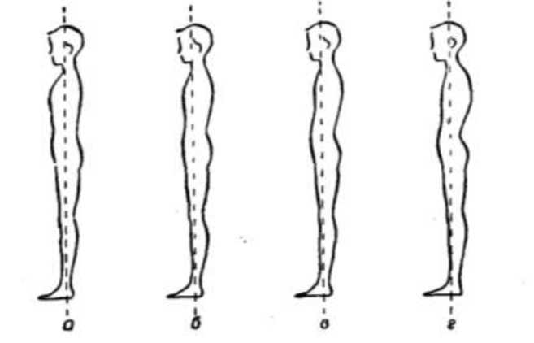
Рисунок 3. Типы осанки: а — отличная осанка; б — хорошая осанка; в — удовлетворительная осанка; г — плохая осанка
Правильная осанка удовлетворяет требованиям эстетического идеала — общепринятому представлению о красивой телесности.
Нормальная осанка школьника характеризуется следующими признаками (Рисунок 4):
вертикальное положение головы и остистых отростков;
горизонтальный уровень надплечий и симметричное расположение углов лопаток, молочных желез у девушек и околососковых кружков у юношей;
плоский живот, втянутый по отношению к грудной клетке;
равные и симметричные треугольники талии, горизонтальный уровень передней ости гребней подвздошных костей;
симметричные ягодичные складки;
правильные физиологические изгибы, умеренно выраженные;
одинаковая длина нижних конечностей и правильная установка стоп, ноги разогнуты в коленных и тазобедренных суставах;
ось тела проходит через ухо, плечевой и тазобедренный сустав и середину стопы.
При правильной осанке тело фиксировано без излишних напряжений, части тела симметричны относительно позвоночника. Плечи развернуты, слегка опущены и находятся на одном уровне, лопатки прижаты к туловищу, отсутствуют боковые искривления. Грудная клетка развернута, слегка выпуклая, симметрична относительно средней линии. Живот подтянут, не выступает за линию грудной клетки, брюшная стенка вертикальна, пупок находится на передней срединной линии. Угол наклона таза составляет 35—55 градусов. Бедра, голени и пятки слегка сведены, сохраняя небольшой просвет ниже коленей и над внутренними лодыжками. Мышцы передней и задней поверхности туловища, правой и левой половины туловища характеризуются гармоничным развитием [14].
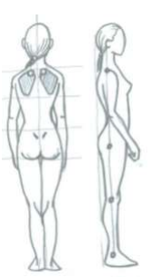
Рисунок 4. Оценка правильной осанки
При благоприятных условиях развития осанка формируется и стабилизируется уже в первые возрастные периоды развития индивида, но не остается неизменной. Существует мнение, что «индивидуальная» осанка передается по наследству, но исследования ряда авторов убеждают, что доминирующую роль играют воспитание и систематическое воздействие физических упражнений. Не случайно, начиная с древних цивилизаций, вырабатывались морально-этические и эстетические кодексы поведения человека, в которых поза или правильное положение позвоночника в пространстве при движении, стоянии, сидении, лежании, приеме пищи являлись обязательным предметом воспитания. Гимнастические упражнения, танцы, игры продуманно включали элементы, способствующие правильной статической и динамической нагрузке на позвоночник.
Нарушение осанки не является заболеванием — это изменение функционального состояния мышечно-связочного и опорно-двигательного аппаратов, которое (при своевременно начатых оздоровительных мероприятиях) не прогрессирует и является обратимым процессом.
В сагиттальной плоскости при различных нарушениях осанки отмечается асимметрия в тонусе мышц передней и задней половины туловища. Принято различать пять видов нарушений осанки в сагиттальной плоскости. Три из них связаны с увеличением физиологических изгибов и два с уменьшением физиологических изгибов (Рисунок 5).
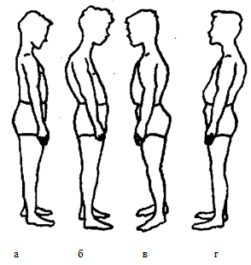
Рисунок 5. Виды осанки: а — плоская; б — кифотическая; в — лордическая; г — сутулая
При плоской спине (Рисунок 5, а) грудной и поясничный изгибы уменьшены. В некоторых случаях изгибы могут быть несколько смещены (например, после перенесенного в детстве рахита поясничный лордоз бывает не только сглаженным, но и выпуклым назад). Так как при плоской спине изгибы позвоночника уменьшены, то и его амортизационная способность снижена. Причина уплотнения позвоночника состоит в недостаточном наклоне таза. Отмечается слабое развитие всей мускулатуры ребенка. Дети с плоской спиной предрасположены к сколиозу. Соответственно внимание должно быть акцентировано на укреплении мышечной системы в целом и повышении функциональной способности мышц спины и живота.
При кифотической осанке (Рисунок 5, б) характерно значительное увеличение грудного кифоза с почти полным отсутствием поясничного лордоза, сглаживанием шейного лордоза. Данный вид нарушения осанки имеет второе, более емкое название - «тотальный кифоз». Голова часто наклонена вперед, ноги согнуты в коленях. Отмечаются западание грудной клетки и уплощение ягодиц. Мышцы задней поверхности туловища и брюшного пресса растянуты и ослаблены. Принятие правильной осанки возможно только на короткое время.
При лордической осанке (Рисунок 5, в) отмечается растяжение мышц брюшного пресса. Рекомендуется в первую очередь укрепление мышц живота и ягодичных мышц.
При сутулой спине (Рисунок 5, г) характерно незначительное увеличение грудного кифоза при одновременном «сглаживании» поясничного лордоза. Голова может быть наклонена вперед, плечи слегка сведены вперед, ягодицы уплощены.
При кругло-вогнутой осанке в верхней половине туловища наблюдаются почти те же изменения, что и при кифотической осанке, в нижней половине мышцы задней поверхности бедра и ягодичные мышцы растянуты, а мышцы передней поверхности бедер укорочены [17].
На фоне косметических дефектов при нарушениях осанки, связанных с увеличением физиологических изгибов, уменьшается экскурсия грудной клетки и диафрагмы, снижаются жизненная емкость легких и физиологические резервы систем дыхания и кровообращения. Резко ограничиваются ротационные движения, боковые сгибания и разгибания позвоночника.
Косметические дефекты опорно-двигательного аппарата при нарушениях осанки, связанных с уменьшением физиологических изгибов, менее выражены: ухудшается рессорная функция позвоночника, что, в свою очередь, вызывает при движении постоянный микротравматизм головного мозга. Отмечаются повышенная утомляемость и головные боли. При уменьшении шейного и поясничного лордозов ограничиваются наклоны туловища вперед и назад (в меньшей степени), а также боковые наклоны.
Во фронтальной плоскости различают два вида нарушений осанки.
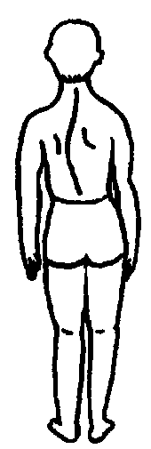
Рисунок 6. Сколиотическая осанка
Асимметричная, или сколиотическая осанка (Рисунок 6), характеризуется нарушением срединного расположения частей тела и отклонением остистых отростков от вертикальной оси. Голова отклонена вправо или влево. Надплечья и углы лопаток расположены на разной высоте. Отмечается неравенство треугольников талии, асимметрия мышечного тонуса. Снижена общая и силовая выносливость мышц. В отличие от сколиоза не возникает торсия позвонков, и при разгрузке позвоночника все виды асимметрии устраняются.
Вялая осанка характеризуется общей слабостью мышечно-связочного аппарата, невозможностью длительно удерживать туловище в правильном положении, частой сменой положения тела в пространстве.
Боковое искривление позвоночника в сочетании с поворотом позвонков вокруг своей оси называется сколиозом (Рисунок 7.). Наличие торсии является главным отличительным признаком сколиоза — по сравнению с нарушениями осанки во фронтальной плоскости.
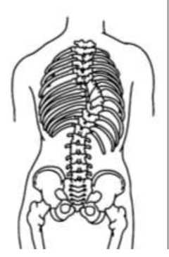
Рисунок 7. Деформация грудной клетки при грудном сколиозе
Торсия (torsio) — скручивание позвонков вокруг вертикальной оси, сопровождающееся деформацией их отдельных частей и смещением смежных позвонков относительно друг друга в течение всего периода роста позвоночника.
Структурные нарушения при сколиозе приводят к нарушению деятельности сердечно-сосудистой и дыхательной систем, желудочнокишечного тракта, других систем организма.
Сколиозы бывают врожденные и приобретенные. Причиной первого являются дефекты развития позвоночника (асимметрия развития тел позвонков и др.). Довольно часто сколиоз сочетается с искривлением в сагиттальном направлении (кифосколиоз). Преимущественно наблюдаются левосторонний сколиоз того или иного отдела позвоночника [10]. Около 95% сколиозов считают приобретенными. Среди них выделяют несколько форм:
рахитический сколиоз является следствием перенесенного рахита и начинает проявляться уже в первые годы жизни ребенка. Его развитию способствуют нарушения нормального положения туловища: раннее усаживание ребенка, ношение его всегда на одной и той же руке и др. При рахитическом сколиозе отмечается не только искривление позвоночника в сторону, но и его поворот вокруг своей оси;
статический (или функциональный) сколиоз первопричиной которого является наличие статического фактора - асимметричной нагрузки на позвоночник, обусловленной врожденной или приобретенной асимметрией тела (асимметрия длины нижних конечностей, патология тазобедренного сустава, врожденная кривошея, обширные и грубые рубцы на туловище). Непосредственной причиной, ведущей к развитию сколиоза, является смещение общего центра тяжести тела в сторону от вертикальной оси позвоночника;
привычный сколиоз развивается чаще всего в школьные годы. Неправильные привычные позы в школе и дома приводят к растяжению мышц на одной стороне туловища и укорочению на другой, а также фиксации их в этом положении. В этой ситуации большую роль играет контроль со стороны родителей, которые должны научить ребенка правильно сидеть, стоять, ходить, лежать, а также контролировать эти позы и состояние позвоночника;
нейромышечный (паралитический) сколиоз. Развивается вследствие асимметричного поражения мышц, участвующих в формировании осанки, или их функциональной недостаточности (после перенесенного заболевания - полиомиелита, миопатии, детском церебральном параличе).
По своему течению сколиозы могут быть прогрессирующие и непрогрессирующие. Чем раньше формируется сколиоз, тем тяжелее прогноз. Сколиоз прогрессирует, пока ребенок растет. В период полового созревания развитие сколиоза ускоряется в 4—5 раз, если его не лечить. При прогрессировании сколиоза происходят изменения со стороны опорно-двигательного аппарата, сердечно-сосудистой и дыхательной систем, страдает физическое развитие ребенка. Определение степени сколиоза позволяет разработать наиболее рациональную систему лечения и профилактики.
По стадии изменения позвоночника выделяют четыре степени сколиоза. 1-я степень — незначительное искривление позвоночника во фронтальной плоскости, заметна асимметрия мышц. Позвоночник может выпрямиться только под тяжестью туловища в висе без опоры ногами. 2-я степень — отчетливо заметно боковое искривление позвоночника, намечается реберный горб. Эта степень характеризуется стойкой деформацией позвоночника и грудной клетки, поворотом позвонков и асимметрией грудной клетки. 3-я степень — сколиотическая деформация фиксирована, реберный горб высотой до 3 см, отклонение корпуса в сторону основной дуги. 4-я степень — резко выраженный фиксированный кифосколиоз, значительное отклонение корпуса в сторону, сильно выраженный реберный горб сзади.
Сколиозы разделяются по форме и степени проявления. По форме различают сколиоз частичный и тотальный, а также S- образный (двойной), тройной и односторонний.
В зависимости от того, в какой части позвоночника находится изгиб и с какой стороны, сколиозы называют правосторонним грудным, левосторонним поясничным и т. п. (Рисунок 8).
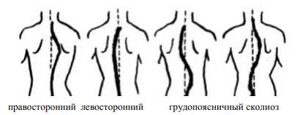
Рисунок 8. Формы проявления сколиоза
Появление сколиоза у детей можно определить по асимметричному положению надплечий, нижних углов лопаток и так называемых треугольников талии — пространств между опущенными руками и талией (Рисунок 9).
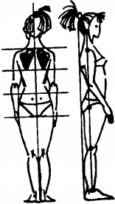
Рисунок 9. Определение формы позвоночника
Таким образом, правильная осанка это сложноорганизованный объект, формирующийся на основе уравновешенного тонуса мышц передней и задней поверхности туловища, его правой и левой половины. Важная роль в сохранении правильной осанки принадлежит состоянию позвоночника и положению таза.
Правильная осанка - это залог здоровья. Ее формирование невозможно без активных физических упражнений, массажа и других средств, начиная с самого раннего детства

1.2. Общая характеристика нарушений осанки

1.2.1. Этиология и патогенез нарушений осанки
Нарушение осанки остается на сегодняшний день одним из самых распространенных функциональных отклонений в скелетно-мышечной системе у детей. Частота нарушений осанки в различные возрастные периоды колеблется в значительных пределах: от 27 до 96% [8.]. Причину такого разброса можно объяснить отсутствием стандартизированной методики оценки нарушений осанки. По данным М. А. Григорьева, обследовавшего более 18 тыс. городских детей в возрасте от 1 года до 14 лет, нарушения осанки в сагиттальной и фронтальной плоскостях отмечены у 35,8 % детей. Показатель частоты нарушений осанки у детей имеет и выраженный половой диморфизм. По наблюдению автора, начиная с 12-летнего возраста, частота нарушений осанки во фронтальной плоскости у мальчиков составляет 7,5 случаев, а у девочек — 4,4 случая на 100 обследованных детей. Впервые такая разница начинает проявляться с 3-4-летнего возраста. Подобная тенденция сохраняется и при нарушении осанки в сагиттальной плоскости; частота круглой спины у мальчиков составляет 3,0; у девочек — 2,5; а сутулой спины — 6,1 и 5,1 на 100 обследованных соответственно.
Среди наиболее важных причин формирования нарушений осанки у ребенка В. Д. Чаклин, Е. А. Абальмасова выделяют:
- анатомо-конституциональные особенности строения позвоночника;
- дефекты зрения;
- нарушения со стороны носоглотки и слуха;
- частые инфекционные заболевания;
- отсутствие систематического воспитания навыка правильной осанки и регулярной физической тренировки (недостаточную двигательную активность);
- слабо развитую мышечную систему, особенно гипотонию мышц спины и брюшного пресса;
- неудовлетворительное питание;
- столы и парты, несоответствующие росту школьника;
- кровать с мягкой сеткой.
Другими причинами нарушений осанки являются недостаточная сформированность физиологической кривизны позвоночника, различная длина ног, перекос таза.
В качестве причинных факторов также выделяют неправильную конструкцию одежды (тугие пояса перетягивают живот, чем вызывают нарушения деятельности органов брюшной полости, затрудняют глубокое дыхание, координированное движение многих мышц, поддерживающих позвоночник), неиспользование рационального способа переноски тяжестей (с помощью ранца, рюкзака), необходимо ограничение переноса груза в одной руке.
Немаловажное значение в развитии отклонений со стороны позвоночника имеет состояние здоровья родителей, условия течения беременности и родов, то есть комплекс неонатальных и перинатальных факторов.
М. А. Григорьев, выделивший двадцать восемь факторов перинатальной патологии, доказал, что увеличение количества факторов прямо пропорционально влияет на частоту развития дефектов позвоночника вообще и нарушения осанки в частности.
Ряд авторов полагают, что к нарушению осанки может привести функциональная асимметрия, вызванная неравномерным развитием мышц, приводящая к относительной дискоорди- нации движений у детей дошкольного и младшего школьного возрастов, что, безусловно, влияет на электрическую активность мышц вообще и паравертебральных в частности, являясь одной из причин развития дефектов позвоночника. Асимметрия мышц выявляется методом электромиографии, причем даже у детей с нормальной осанкой [7, 11]. То есть в этом случае можно говорить о наличии скрытой формы нарушения осанки с возможным ее переходом в явную форму.
Среди причин, которые могут привести к нарушениям осанки, существенное место отводится неадекватному мышечному тонусу, нередко возникающему при дезадаптивном состоянии психики. При исследовании детей с начальной стадией нарушения осанки М.В. Киселевой установлен высокий уровень личностной тревожности, что отражает наличие длительно существующих застойных очагов внутреннего эмоционального напряжения.
Определенную группу детей с нарушениями осанки представляют юные спортсмены, у которых в зависимости от вида спорта и стажа занятий развиваются искривления позвоночника.
Нарушения осанки у детей, занимающихся боксом, могут возникнуть как во фронтальной, так и в сагиттальной плоскостях. Поза, принимаемая гребцом, фехтовальщиком, стрелком, преобладание нагрузки на толчковую ногу у прыгунов, нападающую руку у волейболистов, развитие чрезмерной гибкости у занимающихся художественной гимнастикой являются факторами, способствующими возникновению различных нарушений осанки. Учитывая и то, что в настоящее время специализироваться в избранном виде спорта начинают на фоне недостаточно сформированного опорно-двигательного аппарата, обладающего значительной подвижностью, встает вопрос о профилактике нарушений осанки и у детей, занимающихся спортом.

1.2.2. Классификация и клиническая характеристика нарушений осанки
Одной из причин увеличивающегося количества детей с нарушениями осанки специалисты считают естественную слабость мышечного корсета современных детей и неоправданно «щадящие» методики лечебной гимнастики. Наиболее важным средством коррекции нарушений осанки должны стать физические упражнения и средства физической реабилитации, объединенные в оздоровительную технологию [20].
Таким образом, классификация причин нарушений осанки сводится к следующему:
Медико-биологические причины: хромосомные аномалии, которые могут проявиться в различных деформациях костно-связочной системы; расстройства центральной и периферической нервной системы, изменяющие статику человека в целом и сказывающиеся на состоянии осанки; недостаточное развитие силы скелетных мышц, приводящее к нарушению мышечного равновесия, слабости мускулатуры спины и живота, прежде всего в период роста ребенка; перенесенные повреждения опорнодвигательного аппарата и различного рода инфекционные заболевания;
Санитарно-гигиенические причины: нарушение требований к организации учебного труда (несоответствие роста учащегося рабочему месту, недостаточное освещение; нарушение режима дня и т.д.), ношение одежды, стесняющей движения, неполноценное и нерегулярное питание, приводящее к общему ослаблению организма, недостаточный сон в благоприятных и неблагоприятных бытовых условиях (непроветриваемая комната, курение в помещении, где спят дети) и т.д.;
Педагогические причины: недостаточный уровень профессиональной компетентности учителей школы и отсутствие системности в их работе по формированию правильной осанки у школьников, отсутствие единой координационной программы действий педагогов, родителей, воспитателей, школьных врачей по воспитанию правильной осанки.
Очевидно, что учет причин нарушений осанки в деятельности учителя позволяет создать соответствующие условия по формированию правильной осанки у школьников.

Глава 2. Современные подходы к физической реабилитации больных при нарушением осанки

2.1 Общая характеристика средств физической реабилитации при нарушениях осанки
Физическая реабилитация - составная часть медицинской, социальной и профессиональной реабилитации, система мероприятий по восстановлению или компенсации физических возможностей и интеллектуальных способностей, повышению функционального состояния организма, улучшению физических качеств, психоэмоциональной устойчивости и адаптационных резервов организма человека средствами и методами физической культуры, элементов спорта и спортивной подготовки, массажа, физиотерапии и природных факторов (C.Н.Попов).
К методам и средствам физической реабилитации относятся кинезотерапия, эрготерапия, массаж, мануальная и тракционная терапия, механотерапия, аппаратная физиотерапия, биоуправление с обратной связью, рефлексотерапия, климатотерапия, бальнеотерапия и др. В процессе проведения физической реабилитации следует соблюдать физиологически обоснованные принципы:
1. Индивидуальный подход к больному. При разработке реабилитационной программы необходимо учитывать возраст, пол и профессию пациента, его двигательный опыт, характер и степень патологического процесса и функциональные возможности больного.
2. Сознательность. Только сознательное и активное участие самого больного в процессе реабилитации создает необходимый психоэмоциональный фон и психологический настрой реабилитируемого, что повышает эффективность применяемых реабилитационных мероприятий.
3. Принцип постепенности особенно важен при повышении физической нагрузки по всем ее показателям: объему, интенсивности, количеству упражнений, числу их повторений, сложности упражнений как внутри одного занятия, так и на протяжении всего процесса реабилитации.
4. Систематичность - основа лечебно-восстановительной тренировки на протяжении процесса реабилитации, протекающей 30 порою до нескольких месяцев и лет. Только систематически применяя различные средства реабилитации, мы можем обеспечить достаточное, оптимальное для каждого больного воздействие, позволяющее повышать функциональное состояние организма больного.
5. Цикличность. Чередование работы и отдыха с соблюдением оптимального интервала (отдых либо между двумя упражнениями, либо между двумя занятиями). Если следующее занятие придется на фазу суперкомпенсации, то эффекты от тренировки суммируются и функциональные возможности повышаются на новом, более совершенном уровне.
6. Системность воздействия (или поочередность), т.е. последовательное чередование исходных положений и упражнений для различных мышечных групп.
7. Новизна и разнообразие в подборе и применении физических упражнений, т.е. 10-15% физических упражнений должны обновляться, а 85-90% повторяться для закрепления достигнутых успехов лечения.
8. Умеренность воздействия средствами физической реабилитации означает, что физические нагрузки должны быть умеренными, возможно более продолжительными, либо нагрузки должны быть дробными, что позволит достичь адекватности нагрузок состоянию пациента.

2.2 Лечебная физическая культура в физической реабилитации детей при нарушениях осанки

2.2.1 Механизмы лечебного действия физических упражнений при нарушениях осанки
Осанка считается физиологичной, а сколиоз и другие нарушения скомпенсированными, если соблюдаются следующие условия:
показатели статодинамометрического исследования нормальные;
все крупные суставы находятся спереди от вертикальной линии отвеса, опущенного сбоку от точки наружного слухового прохода, проходящей спереди от лодыжек к ладьевидной кости;
вертикальная линия отвеса, опущенного сзади от точки середины затылка, должна проходить через середину С7 и L5 к основанию между пятками;
голени отклонены на 4-5°;
ноги согнуты в коленных суставах на 2-3°;
стопы развернуты на 30-40°;
расстояние между пятками составляет 3-5 см.
Пальпаторное определение положения костей таза
Положение подвздошных костей определяется при пальпации большими пальцами передних верхних остей спереди и задних верхних остей подвздошной кости сзади.
Положение лонных костей определяется при пальпации верхнего края этих костей подушечками II - V пальцев в положении больного лежа.
Правильное положение костей таза по отношению к измененному оценивают по результатам двух тестов. На стороне, где выявлены эти нарушения, будет соответственно смещение костей таза.
Тест №1
Пациент стоит, принимая привычную позу. Врач стоит сзади пациента, пальпирует верхние задние ости подвздошной кости.
При плавном, медленном, глубоком наклоне туловища вперед на стороне нарушений пальпируемая ость движется за позвоночником.
Тест №2
Исходное положение врача и пациента прежнее. Врач пальпирует верхнюю заднюю ость и промонториум. Пациента просят на стороне исследования поднять ногу, согнутую в колене, медленно и плавно.
На стороне нарушений движения верхняя задняя ость пальпироваться не будет.
Возможны следующие варианты функциональных нарушений правильного положения костей таза:
а) смещение подвздошной кости: вверх, вниз;
б) смещение лонных костей: вверх, вниз;
в) ротация подвздошной кости: вперед, назад. Уменьшенный полутаз определяют:
визуально:
-по отклонению туловища в положении сидя и стоя в сторону меньшей половины;
-по улучшению осанки в положении сидя при коррекции пачкой бумаги меньшего полутаза;
пальпаторно:
- по относительной высоте передних и задних остей.
Это исследование обычно выполняют после коррекции функциональных нарушений правильного положения костей таза.
Активные движения
При исследовании активных движений отмечают: эстетичность и правильность выполнения этих движений, степень участия каждого сустава, в том числе и межпозвоночных.
Определение подвижности позвоночника
Подвижность определяют последовательно в разных направлениях и положениях тела. При наклоне туловища вперед исследуется сгибание поясничного и грудного отделов позвоночника.
Исследование объема движений при разгибании осуществляется в положении лежа на животе. Руки находятся в положении упора, кончики пальцев - на уровне плеч.
Исследование объема движений сгибания - разгибания позвоночника можно проводить с помощью измерительной ленты, измерив расстояние от остистого отростка С7, до крестца при максимальном сгибании туловища (в норме расстояние увеличивается на 5-7 см) и максимальном разгибании (в норме расстояние уменьшается на 5-6 см), боковой наклон исследуется с помощью отвеса.
Оценка подвижности грудного отдела производится в положении больного сидя на стуле, руки сложены на затылке. Врач контролирует фиксацию таза, удерживая сзади крылья таза. Выполняется сгибание, разгибание, боковой наклон и ротация.
Оценка подвижности шейного отдела производится также в положении сидя. Общий объем движений в шейном отделе позвоночника у здоровых детей:
угол сгибания - разгибания - 70°;
угол наклона в сторону - 35°;
угол ротации - 80°.
Количественная оценка подвижности
позвоночника производится:
а) в передне-заднем направлении - при помощи курвиметра;
б) ротационных движений - в градусах при помощи ротатометра;
в) бокового наклона - с помощью транспортира со стрелкой или угломера.
Количественная характеристика деформаций позвоночника определяется:
по рентгенограмме двумя способами: по Коббу и Фергюссону. Это наиболее точные и надежные методы;
торсиометром - определяется угол ротации;
с помощью муаровой топографии. Выполняется фотографический снимок больного, стоящего позади хорошо освещенной решетки с особо тонкой структурой, благодаря чему на фотографии хорошо видны симметричные теневые рисунки, проецирующиеся на контур спины.
Лечебная физкультура при сколиозах и других нарушениях осанки
Учитывая взаимозависимость всех органов и систем, лечебную физкультуру следует считать методом патогенетической, функциональной, поддерживающей, восстановительной терапии.
Основные принципы занятий
Рациональное сочетание отдыха и физических нагрузок.
Физическая нагрузка должна быть адекватна функциональным возможностям ребенка.
Для достижения тренировочного эффекта используются нагрузки, превышающие пороговые.
Дозирование нагрузок должно быть индивидуальным и осуществляется правильным подбором продолжительности занятия, усилий при выполнении упражнений, темпа движений, количества повторений.
В подборе упражнений должно быть разнообразие и новизна. При этом 10-15% упражнений обновляется, а 85-90% повторяют для закрепления достигнутых успехов.
Следует быть особенно осторожным в подборе упражнений и дозировании нагрузки для детей, у которых сколиоз и нарушения осанки являются лишь симптомами других заболеваний.
Основные задачи лечебной физкультуры:
Повышение общей физической выносливости.
Устранение и коррекция биомеханических нарушений.
Повышение специфической выносливости опорно-двигательного аппарата для поддержания правильной осанки.
Исправление патологического двигательного стереотипа и формирование правильной осанки.
Формирование правильного типа дыхания.
Создание условий для рациональной разгрузки позвоночника.
Повышение общей физической выносливости достигается с помощью занятий общеукрепляющими видами спорта: плавание, бег, баскетбол, волейбол и т.д., разнообразных общеукрепляющих физических упражнений.
Для сохранения тренировочного эффекта обычно занятия проводят 2-3 раза в неделю.
Повышение специфической выносливости опорно-двигательного аппарата по поддержанию правильной осанки.
Учитывая функциональные особенности мышц, корригирующих и поддерживающих осанку, тренировка их должна проходить в статическом режиме, так как они постуральные и выносливы, работоспособны, именно в этом режиме. Вот почему специфическая выносливость достигается использованием изометрических упражнений, особенно, на самовытяжение, самовыравнивание при тренировке мышц спины. Этот режим обеспечивает поддержание любого положения тела.
Устранение и коррекция биомеханических нарушений.
Большое влияние на динамику развития сколиоза и других нарушений осанки оказывают сопутствующие ортопедические заболевания и структурные несоответствия, выявляемые при осмотре. Вот почему требуются всестороннее ортопедическое лечение и коррекция этих нарушений. Чаще всего упускаются из виду такие структурные несоответствия, как разновысокость ног и уменьшенный полутаз, коррекция которых заметно улучшает осанку и биомеханику позвоночника.
Разновысокость ног может быть скорректирована временно: подкладыванием стельки из фетра под пятку короткой ноги, и окончательно: ношением специальной обуви с разновысокими каблуками. При разнице в длине ног в 1,3 см и более с высотой каблуков меняется соответственно и толщина платформы.
Следует отметить, что коррекция короткой ноги нежелательна при отклонении поясничного отдела в сторону длинной ноги при разнице в длине ног менее 0,6 см. Величина коррекции короткой ноги уточняется по визуальному улучшению осанки; улучшению результатов исследований: статодинамометрического, с отвесом, муаровой топографии и т.д.
Рентгеновское исследование в уточнении величины коррекции является наиболее точным.
Уменьшенный полутаз может быть скорректирован подкладыванием под половину таза с меньшим вертикальным размером войлочной или фетровой подушки. Величина коррекции у больного в положении сидя на твердой поверхности определяется по высоте подъема седалищного бугра, при которой позвоночник выпрямляется. Эта величина удваивается при сидении на мягком сиденье и утраивается при сидении на очень мягкой софе.
Специальные физические упражнения при различных вариантах нарушений правильного положения костей таза выполняются с последующим контрольным тестированием под руководством инструктора ежедневно или через день до окончательного устранения этих нарушений.
При передней ротации подвздошной кости или смещении лонной кости вниз:
Упражнение 1. Исходное положение (далее по тексту И.п.): лежа на спине, нога на стороне нарушений согнута в коленном и тазобедренном суставах и удерживается двумя руками за колено. Далее осуществляют медленное, постепенное приближение колена к одноименному плечу на выдохе в несколько этапов (около 20) до ощущения легкого напряжения мышц.
Упражнение 2. И.п.: стоя, нога на стороне нарушений опирается на стол высотой чуть выше колена, затем пациент осуществляет на выдохе глубокий наклон туловища вперед, пытаясь достать пол между ногами в несколько этапов (около 20 С.). Пятки при выполнении этого упражнения не отрываются от поверхности.
При задней ротации подвздошной кости или смещении лонной кости вверх:
Упражнение 3. И.п.: лежа на животе, на стороне, противоположной нарушениям, нога согнута в коленном и тазобедренном суставах, слегка отведена в сторону и лежит так, что пятка согнутой ноги находится рядом с коленом другой. Руки согнуты в локтях, находятся в положении упора. Пациент осуществляет разгибание в тазобедренном и крестцово-подвздошном суставах выпрямленной ноги на выдохе за счет осторожного, медленного выпрямления рук в несколько этапов (около 20 С.). Бедро выпрямленной ноги при выполнении этого упражнения не отрывается от пола.
При смещении подвздошной кости вверх:
Упражнение 4. И.п.: сидя на краю стула так, что половина таза со стороны нарушений свисает; туловище выпрямлено. Пациент опускает и выдвигает свисающую половину таза вниз. Упражнение выполняется с незначительным усилием 15-20 сек, повторяется 3-4 раза.
При смещении подвздошной кости вниз:
Упражнение 5. И.п.: сидя на краю стула так, что половина таза со стороны, противоположной стороне нарушений, свисает; туловище выпрямлено. Пациент переносит вес тела на опорную половину таза и втягивает ее в себя. Упражнение выполняется с незначительным усилием 15-20 сек, повторяется 3-4 раза.
Специальные упражнения для поясничного отдела выполняют 12-15 раз, медленно, плавно; дыхание спокойное, с удлиненным выдохом. При кифоэнрованни и (или сгибании) поясничного отдела - живот втягивается в себя, «прилипает» к позвоночнику, дыхание в вершину кифоза. При лордозировании (или разгибании) живот выдвигается от себя, надувается, как "шарик", дыхание в вогнутость лордоза. Гипермобильные позвоночные двигательные сегменты фиксируются руками ребенка самостоятельно.
Растяжение укороченной, спазмирован- ной пояснично-подвздошной мышцы:
Укорочение и спазм пояснично-подвздошной мышцы часто встречаются: при поясничном гиперлордозе, сколиозе пояснично-грудного перехода.
Упражнение 6. И.п.: пациент удерживает руками ногу, согнутую в коленном и тазобедренном суставах; нога на стороне укорочения пояснично-подвздошной мышцы свисает вниз. На выдохе, расслабляясь, свисающая нога опускается ниже под действием собственного веса. Во время вдоха нога возвращается в первоначальное положение.
Усиление деторсионной тяги пояснично-подвздошной мышцы на вогнутой стороне дуги:
Упражнение 7. Это упражнение выполняется в двух режимах: сначала в динамическом, потом в статическом.
Динамический режим. И.п.: лежа на спине, колено с вогнутой стороны сколио- тической дуги приведено к животу. Тренировочный вес составляет примерно 70% от максимально возможного, с которым пациент может выполнить 20-25 повторений. С этим тренировочным весом выполняется серия, состоящая из 20-25 упражнений. Выполняется 4-7 таких серий с отдыхом между ними 3-5 мин. Увеличение тренировочного веса - по мере тренированности.
Статический режим. И.п. то же. Тренировочный вес составляет 75-80% от максимально возможного, который пациент может удержать в таком положении в течение 1 мин. Выполняется удержание веса в этом положении с последующим 3-5-минутным отдыхом 5-7 раз. Нагрузка дозируется изменением продолжительности напряжения (от 3 до 5 мин) и тренировочного веса.
Упражнение для тренировки мышц живота:
Упражнение 8. И.п.: лежа на спине, ноги согнуты в коленях и тазобедренных суставах для исключения из сокращения пояснично-подвздошной мышцы. Осуществляется поднимание туловища без отрыва стоп. Стопы не фиксируются. Упражнение выполняется медленно и плавно. Признаки утомления: появление резкости в движении, отрыв стоп от пола во время выполнения. Нагрузка дозируется количеством повторений в серии. Количество серий и отдых, как и при тренировке пояснично-подвздошной мышцы.
Исправление патологического двигательного стереотипа и формирование правильной осанки
Всестороннее развитие двигательных способностей ребенка значительно расширяет его компенсаторные возможности и способствует более гармоничному развитию и формированию опорно-двигательного аппарата.
Вот почему для исправления патологического двигательного стереотипа и формирования правильной осанки необходимы:
разнообразные физические упражнения, развивающие координацию, ловкость, равновесие, а именно гимнастические (поза арабеск, ходьба по бревну, колесо и т.д.); на занятиях в группах китайской гимнастики ушу, в кружках хореографии и т.д.;
упражнения на компенсацию и коррекцию нарушений осанки;
развитие выносливости ребенка при нахождении в правильных или корректирующих осанку позах.
Упражнения на компенсацию и коррекцию нарушений осанки
На овладение движениями таза:
Упражнение 9. И.п.: лежа на спине, ноги согнуты в коленях и тазобедренных суставах. Осуществляется отрыв таза от ложа и лордозирование поясничного отдела за счет разгибателей спины, после чего выполняется кифозирование поясничного отдела за счет напряжения мышц живота и ягодичных мышц. Кифозирование облегчается втягиванием живота в себя.
Далее осуществляется постепенный отрыв поясничного и нижнегрудного отделов от ложа, после чего в обратном порядке туловище опускается на ложе.
Овладев движениями таза и координацией ягодичных мышц и мышц живота, пациент осознает механизм исправления нарушений осанки, особенно при поясничном гиперлордозе, что облегчает выполнение технически сложных корригирующих упражнений.
Упражнение 10. И.п.: лежа на спине, пациент вытягивает в длину слегка отведенную вместе с соответствующей стороной таза конечность, как бы удлиняя ее. Другая нога "втягивается в себя", совершая обратное движение, так что при сокращении квадратной мышцы поясницы происходит перекос таза. Затем возвращается в исходное положение.
Осознавая механизм перекоса таза, пациент учится корригировать это положение, расслабляя напряженную квадратную мышцу поясницы.
На компенсацию сколиотической осанки:
Упражнение 11. Выполняется перед зеркалом для самоконтроля. Осуществляется смещение в горизонтальном направлении грудной клетки, которое облегчается вытягиванием руки в сторону и переносом веса тела на ягодицу и ногу той же стороны. При правильном сокращении косых мышц живота грудной отдел смещается, не наклоняясь и не изгибаясь.
Научив ребенка правильно, используя навыки движения тазом, выполнять это упражнение, его затем обучают упражнениям по самовыравниванию - самовытяжению.
Обучение нормальному дыханию.
Механизм дыхания больной контролирует руками, лежащими на грудной клетке и на животе:
а) неправильное парадоксальное дыхание - живот втягивается, а грудная клетка расширяется;
б) первый этап - полный выдох;
в) вдох за счет выпячивания диафрагмы в брюшную полость; грудная клетка не растянута;
г) заключительная стадия - глубокий вдох за счет синхронного расширения груди и живота.
Формирование правильного типа дыхания:
Упражнение 12. И.п.: лежа на спине, ноги согнуты в коленях и тазобедренных суставах для расслабления мышц живота. Основная цель обучения синхронизировать движения живота и грудной клетки: "надувание" живота и расширение грудной клетки на вдохе и "вдувание" живота и сужение грудной клетки на выдохе. Правая рука контролирует движения живота, левая - грудной клетки. Сначала обучают диафрагмальному дыханию, а потом - смешанному. Во время обучения дыхание осуществляется через рот. Для установления ритмичности, считая до четырех, - выдох и паузу.
В течение дня пациент должен контролировать правильное смешанное дыхание.

2.2.2 Цель, задачи, средства, формы, методы и методики лечебной физической культуры при нарушениях осанки
Хорошо зарекомендовал себя комплекс унифицированной корригирующей гимнастики, разработанный М.Г. Бондаренко. Комплекс унифицированной коррегирующей гимнастики.
Методические указания.
Данный комплекс может применяться при всех типах нарушения осанки 1-2 степени.
При нарушениях осанки 3 степени, а также при прогрессирующих нарушениях необходима консультация специалиста.
При необходимости упражнения, данные в основной части этого комплекса, можно выполнять асимметрично.
При выполнении изометрических упражнений (упражнений, связанных с длительной фиксацией позы) степень напряжения должна быть малой или средней, но никак не субмаксимальной или максимальной. Время изометрического усилия не должно превышать 10 с. В противном случае возможны усиление боли и спазм (смещение рефлексов).
Во время фиксации изометрического положения необходимо соблюдать строгую последовательность мышечных напряжений, стараться не задерживать дыхание, снижая уровень энергетических затрат в процессе совершенствования психомоторной деятельности.
Изометрические упражнения можно выполнять в асимметричном направлении, одновременно расслабляя противоположную половину тела или конечность.
При явлениях нестабильности позвоночника исключаются наклоны корпуса вперед на прямых ногах, подъем выпрямленных нижних конечностей в исходном положении, лежа на спине, так как это приводит к растяжению паравертебральных (околопозвоночных) тканей, продольных связок и смещению межпозвонковых дисков.
Активные движения, связанные с ротацией (вращением) позвоночника подключаются не ранее, чем на пятой-седьмой процедуре лечебной гимнастики.
Вводная часть
В данном разделе применяются общеукрепляющие упражнения, которые можно изменять. Часть упражнений, представление о которых затруднено среднестатистическим читателем, будут проиллюстрированы автором.
Исходное положение: стоя:
Подъем на носки, кисти сжаты в кулак перед собой.
Руки перед собой, повороты туловища вправо-влево.
Руки вверх, прогнуться назад - вдох, затем на выдохе слегка ссутулиться и расслабиться.
Приседание, положение рук произвольное.
Круговые вращения в шейном отделе позвоночника (противопоказано при шейном остеохондрозе).
Основная часть
Исходное положение: лежа на спине.
Руки вытянуты перед собой, произвести поочередное отрывание лопаток от пола.
Кисти к плечам или в замок за голову или шею, ноги согнуты в коленном и тазобедренном суставах, пятки приведены к ягодицам. Произвести одновременное сведение и разведение коленей и локтей.
Полумост. Первый вариант. Одна нога согнута в коленном и тазобедренном суставах, пятка приведена к ягодице, вторая нога лежит на колене первой областью голеностопного сустава («поза пляжника»). Произвести приподнимание таза от пола (Рисунок 2.2.2.1).
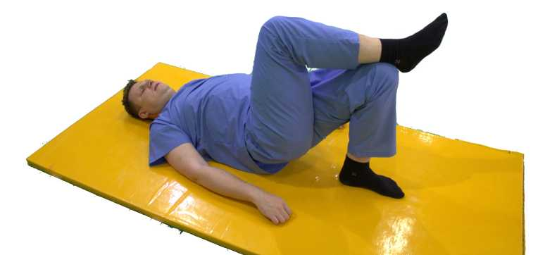
Рисунок 2.2.2.1.

Второй вариант. Ноги согнуты в коленных и тазобедренных суставах, пятки приведены к ягодицам, выполнение то же (Рис 2.2.2.2).
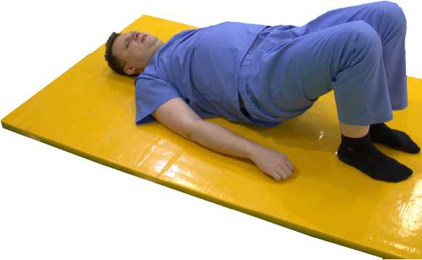,
Рисунок 2.2.2.2
Третий вариант (применяется для укрепления подвздошно-поясничной мышцы и квадратной мышцы поясницы). Исходное положение: см. Первый вариант. Произвести одновременное приподнимание таза и вытягивание прямой ноги, при этом носок тянется вперед (Рисунок 2.2.2.3).
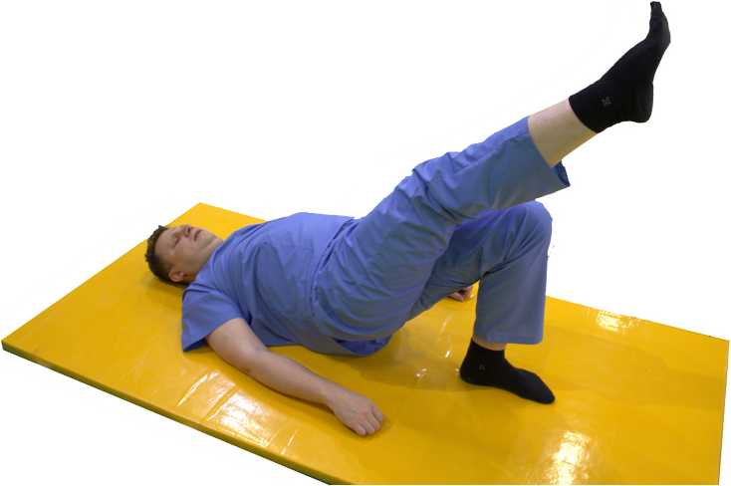
Рисунок 2.2.2.3.

"Люлька". Цель данного упражнения заключается в укреплении верхних квадратов живота и их координации с мышцами ягодиц и бедер. Упражнение имеет два варианта выполнения. Рекомендуется выполнение второго варианта.
Первый вариант. Ноги согнуты в коленных и тазобедренных суставах, пятки приведены к ягодицам. Необходимо вытянуть руки вперед и сесть, округлив поясницу, затем лечь на спину, округлив ее и прижимая подбородок к груди.
Второй вариант. Исходное положение то же. Необходимо прижать руками колени к груди, стараясь удержать это положение, затем, немного разгибая бедра, покачиваемся, поднимая голову и отрывая грудной отдел позвоночника на вдохе. После этого покачиваемся назад и выполняем это упражнение с вытянутыми вперед руками (Рисунок 2.2.2.4 и Рисунок 2.2.2.5)
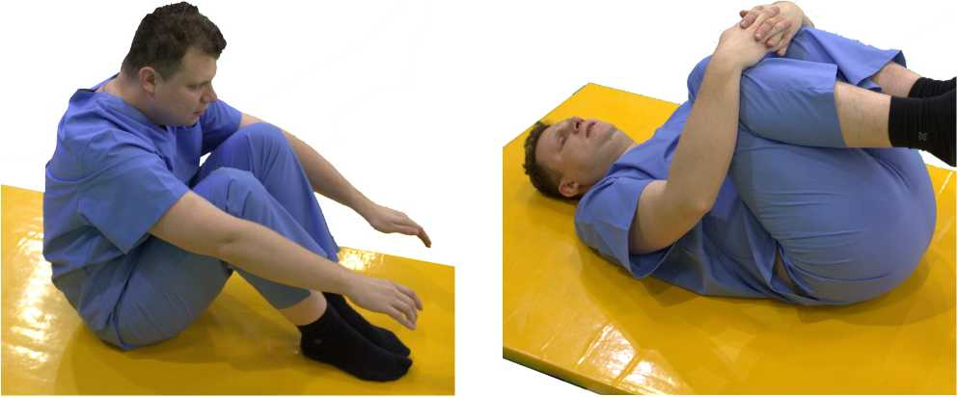
Рисунок 2.2.2.4 Рисунок 2.2.2.5
Релаксация в «позе пляжника» (см. выше).
Согнуть ноги в коленных и тазобедренных суставах, захватывая нижние трети голеней выше лодыжек кистями, приподнять таз, прогнуться в позвоночнике, развести колени, плотно сжать ягодицы, опираясь на стопы и лопатки, фиксация изометрической позы 7-10 сек. (Рис 2.2.2.6)

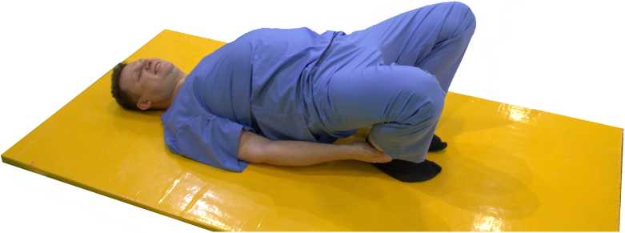
Рисунок 2.2.2.6.

Привести колени к груди на выдохе, затем на вдохе медленно отпустить согнутые в коленях ноги.
Смещение согнутых в коленях ног в правую или в левую стороны от туловища, при этом голова поворачивается в противоположную сторону Рисунок 2.2.2.7.

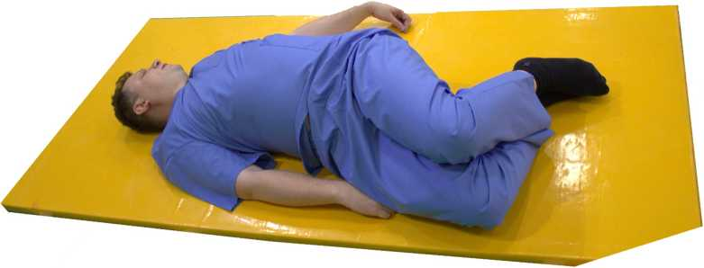
Рисунок 2.2.2.7.

Руки в замок за голову. Коснуться локтями обеих колен, локти и колени движутся навстречу друг другу (Рисунок 2.2.2.8).
Правым локтем коснуться левого колена и наоборот. При хорошей физической подготовке рекомендуется выполнение с выпрямленными ногами.
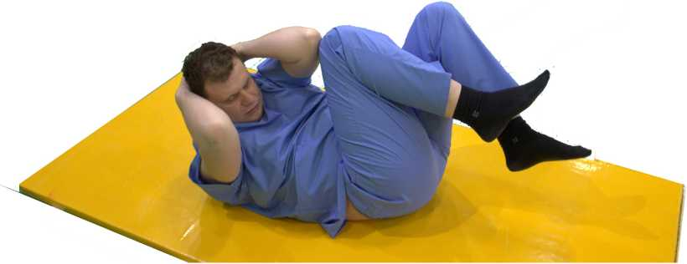
Рисунок 2.2.2.8
Исходное положение: лежа по стойке смирно. Оба носка поворачиваются влево или вправо, при этом голова поворачивается в противоположную сторону.
Исходное положение: лежа на животе.
"Ласточка". Отвести прямые руки назад, кисти на уровне плечевых суставов, приподнять подбородок и верхнюю часть грудной клетки, выпрямить ноги, приподняв колени от пола, касаясь его поверхности практически одним животом. Фиксация позы 7-10 сек. (Рисунок 2.2.2.9)
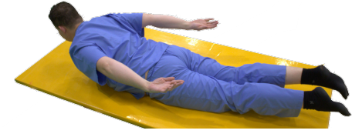
Рисунок 2.2.2.9.
"Корзинка". Исходное положение: ноги согнуты в коленных суставах, руки захватывают голени в области голеностопных суставов. Одновременно приподнять грудь и бедра от пола, касаясь пола только областью живота и симфиза (Рисунок 2.2.2.10).
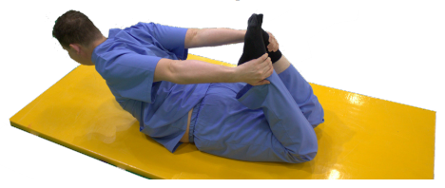
Рисунок 2.2.2.10
Поочередное сгибание ног в коленных суставах.
Ноги согнуты в коленных суставах под углом 90 градусов. Круговые вращения в голеностопных суставах, темп медленный.
Поочередно потянуться рукой к противоположной ягодице или подколенной ямке, фиксация изометрической позы 7-10 сек. (Рисунок 2.2.2.11).
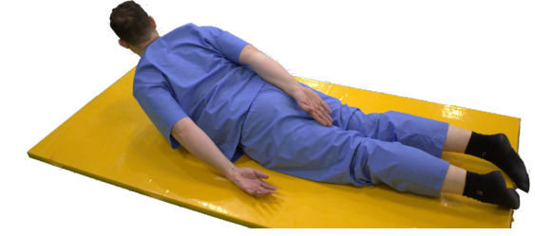
Рисунок 2.2.2.11
Ноги согнуты в коленных суставах. Приподнять колени от пола, можно поочередно (Рисунок 2.2.2.12).
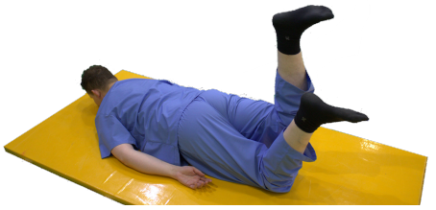
Рисунок 2.2.2.12
Руки за головой. Подъем корпуса с фиксированными ногами и ягодицами.
Исходное положение: лежа на боку.
Отведение и приведение верхней ноги.
Круговые вращения в тазобедренном суставе, нога слегка отведена, при этом носок тянется вперед, темп медленный.
Переход из позы эмбриона в положение максимального разгибания туловища при согнутых ногах (Рисунок 2.2.2.13).
Верхнюю ногу привести к животу, одноименную руку поднять вверх параллельно полу.
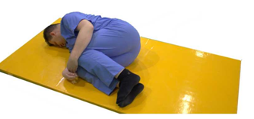
Рисунок 2.2.2.13
Сгибание-разгибание в тазобедренных суставах, при этом ноги слегка согнуты в коленных суставах
Сгибание-разгибание в тазобедренных суставах, при этом ноги слегка согнуты в коленных суставах.
Исходное положение: стоя на четвереньках.
Кошачья спина (Рисунок 2.2.2.14, 2.2.2.15).
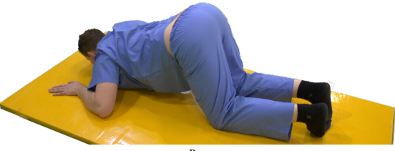
Рисунок 2.2.2.14.
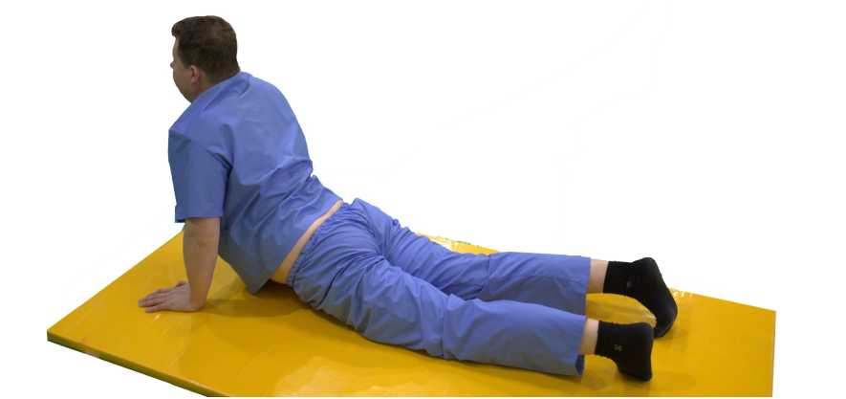
Рисунок 2.2.2.15.

Отжимание от пола с прямой спиной, руки слегка согнуты, пальцы повернуты друг к другу, голени перекрещены (Рисунок 2.2.2.16).

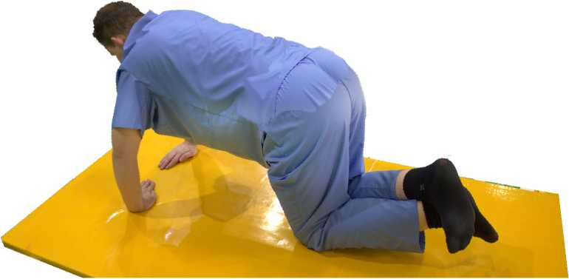
Рисунок 2.2.2.16.
Сесть на пятки, руки вытянуты вперед.
Вытянуть вперед одну руку и одновременно разогнуть и вытянуть назад противоположную ногу, фиксация изометрической позы 7-10 сек. (Рисунок 2.2.2.17).
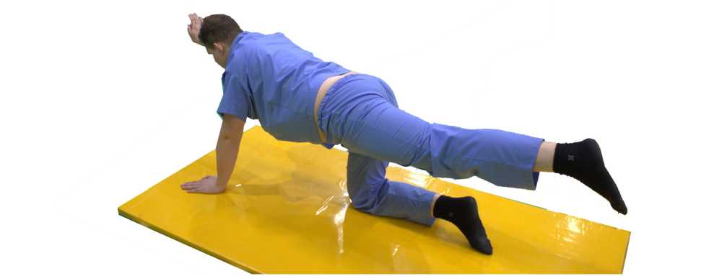
Рисунок 2.2.2.17.
Сесть на пятку, при этом вторая нога вытянута назад.
Качание таза вправо–влево, пытаясь коснуться пола (Рисунок 2.2.2.18)
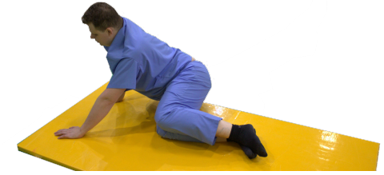
Рисунок 2.2.2.18.
Исходное положение: стоя.
Изометрическая гимнастика.
Ноги на ширине плеч, небольшой наклон корпуса вперед, прогнувшись в пояснице, руки вытянуты вверх и вперед, являясь продолжением туловища, кисти в замок ладонями наружу, подбородок приподнят, взгляд направлен вверх, фиксация изометрической позы 7-10 сек. (Рисунок 2.2.2.19).
То же упражнение с поворотом корпуса вправо или влево (Рисунок 2.2.2.20).
Фиксировать наклон вперед с одновременным прогибом в пояснично-грудном отделе позвоночника, руки отведены назад до предела, голова приподнята, взгляд направлен немного вверх, фиксация изометрической позы 7-10 с.
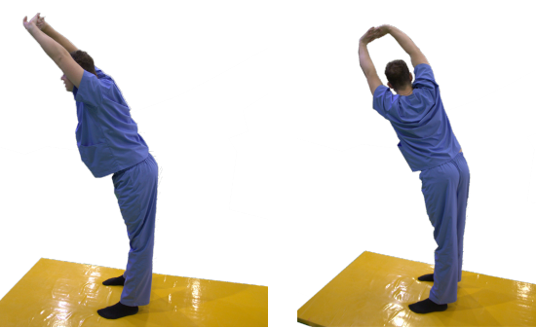
Рисунок 2.2.2.19. Рисунок 2.2.2.20.
Ноги вместе, руки подняты вертикально вверх, кисти в замок ладонями наружу. Потянуться, не отрывая пяток от пола, слегка прогнувшись назад, взгляд направлен вверх, фиксация изометрической позы 7-10 с.
Ноги широко расставлены. Фиксировать наклон в левую сторону, правая рука поднята вертикально вверх, левая скользит по лампасу, располагаясь в области голени, голова повернута вправо, взгляд направлен вверх, фиксация изометрической позы 7-10 с.
То же упражнение выполняется в противоположную сторону.
"Самолет". Фиксировать наклон корпуса вперед, руки разведены в стороны на уровне плеч, голова приподнята, взгляд направлен вверх, фиксация изометрической позы 7-10 сек. (Рисунок 2.2.2.21).
"Мельница". Фиксировать наклон корпуса вперед с одновременным поворотом вправо, руки разведены в стороны на уровне плеч, голова повернута в сторону кисти поднятой вверх руки, фиксация изометрической позы 7-10 сек.
То же упражнение выполняется с поворотом в противоположную сторону.
Ноги на ширине плеч, фиксировать наклон назад, пытаясь коснуться кончиками пальцев пола или поверхности стола, фиксация изометрической позы 7-10 с. Важно, чтобы сгибание осуществлялось не только в суставах нижних конечностей, но и в позвоночнике (Рисунок 2.2.2.22).
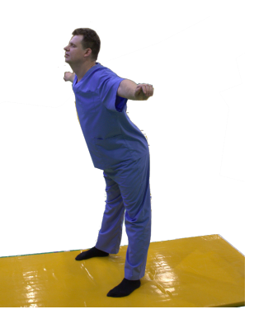
Рисунок 2.2.2.21.
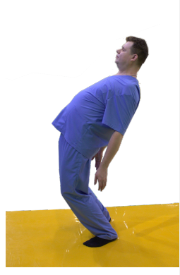
Рисунок 2.2.2.22.
Затем, при отсутствии боли, проводят одну минуту бега, плавно переходящего в медленную ходьбу.
Заключительная часть.
Исходное положение: лежа на спине. Производится релаксация и совершенствование навыков произвольной экономизации дыхания в покое: вдох производится через нос в течение 3 с, после чего следует выдох на протяжении 4 с.

2.3. Лечебный массаж при нарушениях осанки
При сколиозе положительный эффект дает дифференцированный массаж в сочетании с лечебной гимнастикой.
Массаж применяется с целью укрепления мышц, повышения их тонуса на расслабленных мышцах, расслабления напряженных мышц и для корригирующего воздействия на само искривление. При двойном искривлении позвоночника (S–образный сколиоз) область спины условно разделяется на четыре раздела (2– грудных и 2–поясничных). Добавочными отделами являются плечевой пояс, передняя поверхность грудной клетки мышцы живота.
Вертикальные линия делит спину на правый и левый отделы. Горизонтальная линия на уровне первого поясничного позвонка отделяет грудной и поясничный отделы. Выпуклая часть реберных дуг в грудном отделе покрыта растянутыми мышцами, а на противоположной стороне сколиоза, в области западения ребер, мышцы сокращены и западают в углубление скелета. Массаж начинают в исходном положении пациента на животе.
I. Вначале проводится общее поверхностное и глубокое поглаживание всех мышц спины.
II. Начинают воздействие с вогнутой стороны грудного отдела. Цель массажа – расслабить мышцы, расширить межреберные промежутки. Применяются приемы поглаживания, легкого растирания и растягивания в направлении от периферии к центру с использованием подлопаточного приема. Верхняя порция трапециевидной мышцы на этой стороне растянута. На ней проводится тонизирующий массаж.
III. Далее проводится тонизирующий массаж растянутых, расслабленных мышц в области грудного сколиоза. Применяются приемы глубокого поглаживания, растирания, разминания. Для укрепления мышц лопатка активно приводится к средней линии. Массажист удерживает одной рукой отведенное назад плечо и массирует мышцы межлопаточной и лопаточной областей. Затем проводится воздействие на кифоз надавливанием на ребра вдоль и поперек выступа (глажка). Верхняя порция трапециевидной мышцы сокращена, эту часть расслабляют растягиванием в противоположном направлении.
IV. Массаж сокращенных мышц в области поясницы проводится с целью расслабления и растягивания промежутка между крылом подвздошной кости и реберной дугой. ИПП (исходное положение пациента): лежа на боку на стороне поясничного сколиоза. ИПМ (исходное положение массажиста): спереди от пациента. Сближающим движением рук мягкие ткани направляют в зону западения, а затем разведением рук мышцы растягивают. Затем проводится оттягивание крыла подвздошной кости со стороны поясничного западения.
V. На стороне поясничного сколиоза выражен мышечный валик, обусловленный торсией позвоночника на фоне расслабленных поясничных мышц. ИПП: лежа на противоположном боку. ИПМ: спереди от пациента. В начале массажист расслабляет мышечный валик, совершая легкую вибрацию подушечками четырех пальцев и глажкой в поперечном и продольном направлениях. Затем проводят укрепляющий массаж растянутых мышц поясничного сколиоза.
VI. Для массажа мышц передней поверхности грудной клетки ИПП – лежа на спине. Проводится дифференцированный массаж БГМ. На стороне сокращенной мышцы плечо приведено кпереди. Основная задача – расслабить мышцу с последующей коррекцией плеча. Для этого растягиваем БГМ, отводя плечо к плоскости стола. На противоположной стороне проводится укрепляющий массаж БГМ. Затем проводится пассивная коррекция реберных дуг путем перекрестного захвата.
В заключение проводится дифференцированный массаж мышц брюшного пресса.

2.4. Физиотерапия при нарушениях осанки
Физиотерапевтические процедуры назначают больным с нарушениями осанки и сколиозом в целях улучшения трофики тканей, повышения сократительной активности мышц спины на выпуклой стороне деформации, общезакаливающего эффекта.
Из методов аппаратной физиотерапии применяют индуктотермию в сочетании с электрофорезом кальция и фосфора, электростимуляцию мышц, общее ультрафиолетовое облучение.
Индуктотермия и электрофорез кальция и фосфора проводятся по сле-дующей методике. Два электрода площадью 150 см2 накладывают паравертебрально параллельно друг другу на уровне дуги намечающегося искривления позвоночника.
Первый электрод c салфеткой, смоченной 5% раствором хлористого кальция, соединяют с анодом гальванического аппарата, второй электрод с салфеткой, смоченной 1% раствором фосфорнокислого натрия, соединяют с катодом.
Поверх этих электродов устанавливают электрод -- диск диаметром 20 см от аппарата для индуктотермии ДКВ-1. Плотность гальванического тока составляет от 0,05 до 0,08 мА/см2. Процедуры проводят через день при экспозиции 15 мин, на курс лечения назначают 10-- 12 процедур. В зоне сочетанного воздействия индуктотермии и электрофореза кальция и фосфора образуется электрическое поле и эндогенное тепло, в результате чего улучшаются кровообращение и трофика тканей. Электростимуляция является эффективным средством повышения тонуса и сократительной активности мышц на стороне выпуклости искривления позвоночника, она осуществляется с помощью аппаратов АСМ-2, АСМ-3, АСМ-4, являющихся источниками ритмического тетанизирующего тока. В области широкой мышцы спины на стороне выпуклости искривления накладывают два электрода размерами 2х4 см со смоченной в теплой воде прокладкой, которые фиксируют резиновыми бинтами.
Силу тока необходимо повышать постепенно с 6--10 мА до видимого сокращения мышц (15-- 20. мА). Процедуры проводят через день при продолжительности сеанса 10--20 мин с модуляцией 16--20 сокращений в мин, всего на курс лечения 20--30 процедур. В процессе лечения применяют «активную стимуляцию», которая характеризуется тем, что больной во время включения прибора производит попытку активного движения. С началом активной функции мышцы силу тока понижают.
Назначение общего ультрафиолетового облучения рекомендуется в зимний и весенний периоды преимущественно пациентам пониженной упитанности. Процедуры назначают через день в возрастающих дозировках: начинают с 1/8 - 1/2 биодозы с постепенным повышением до 3 биодоз, на курс лечения 10--15 процедур.
Тепловые процедуры (озокерито- и парафинолечение) способствуют снижению тонуса мышц. Поэтому их применяют подобно грязелечению в виде салфеточно-аппликационнго способа на вогнутую сторону искривления позвоночника. Пропитанные озокеритом первичные марлевые прокладки накладывают на кожу при температуре 37--39 °С, последующие -- при температуре 50--60°С.
Озокеритолечение проводят через день, желательно в чередовании с электростимуляцией мышц спины. Длительность процедуры составляет 30--40 мин, на курс лечения 6--10 процедур. Наряду с тепловым, снижающим тонус мышц спины эффектом теплолечение повышает лимфо- и кровоток, активизирует обменные процессы и трофику тканей [11]

Глава 3. Оценка эффективности физической реабилитации при нарушениях осанки
Становая динамометрия
Известно, что пациенты с нарушением осанки страдают недостатком силы мышц спины. Слабость предположительно возникает за счет атрофии мышц, в результате неиспользования этих мышц, а также неадекватного нейромышечного подбора моторных зон.
Становая динамометрия – метод определения силы разгибателей туловища. Измерялась становым динамометром.
Обследуемый становился на площадку, которая с помощью цепи присоединена к динамометру. Крюк площадки находился между ступнями обследуемого. С другой стороны динамометр был присоединен к рукоятке. Цепь подбиралась такой длины, чтобы рукоятка динамометра была на уровне коленей обследуемого. Рукоятка динамометра захватывалась двумя руками. Тянуть ее нужно было, напрягая мышцы спины, плавно, без рынков, развивая максимальное усилие. Ноги при этом были выпрямлены в коленных суставах, руки также прямые. Измерение проводилось 2 раза и фиксировался лучший результат.
Становая сила взрослых мужчин в среднем равна 130-150 кг, женщин – 80-90 кг [8].
Проба Ромберга
У пациентов с нарушением осанки в первую очередь нарушается его опорная функция. Проба Ромберга – определяет устойчивость в статическом положении.
Мы выявляли, есть ли нарушения равновесия в положении стоя. Проба Ромберга проводилась в положении тела с уменьшенной площадью опоры: испытуемый стоял на одной ноге, другая согнута в колене и ступней опускается на коленный сустав с медиальной стороны, руки вытянуты в стороны. В норме пациент должен сохранять равновесие в течение 30 секунд [14].
Гарвардский степ – тест
Пациент, страдающий нарушением осанки, быстро устает от ходьбы и бега, плохо переносит статические нагрузки, быстро утомляется. Это в свою очередь отрицательно сказывается на его физической работоспособности. Так как у пациентов с нарушением осанки снижается физическая работоспособность, мы проводили Гарвардский степ – тест.
Гарвардский степ – тест – тест на выносливость сердечно-сосудистой и дыхательной систем, позволяющий оценить уровень физической подготовки человека посредством реакции его сердечно-сосудистой системы на физическую нагрузку.
Гарвардский степ-тест заключался в подъемах на скамейку, высотой ступеньки 43–50 см. Время выполнения – 5 мин. Частота восхождения 30 подъёмов в 1 минуту под метроном (темп – 120 уд/мин). Подъём на ступеньки и опускание на пол производился с одной и той же ноги. На ступеньке положение вертикальное с выпрямленными ногами. После нагрузки подсчитывался пульс, сидя у стола за первые 30 сек. на 2, 3, 4-ой минуте восстановления. ИГСТ рассчитывается по формуле:
ИГСТ= 100/(1+2+3)*2 ,
где 1, 2, 3 – ЧСС, за первые 30 сек. на 2, 3, 4 мин. восстановления – время восхождения в сек., если ИГСТ:
– меньше 55 – физическая работоспособность слабая,
– 55-64 – ниже средней,
– 65-79 – средняя,
– 80-89 – хорошая,
– 90 и более – отличная [8].
Определение частоты дыхательных движений
У пациентов с нарушением осанки наблюдается снижение функционального состояния дыхательной системы, из-за тугоподвижности и ригидности грудной клетки. Мы измеряли частоту дыхательных движений (ЧДД) – совокупность вдоха и следующего за ним выдоха считают одним дыхательным движением.
Определение частоты дыхания проводили незаметно для пациента (в этот момент положением руки можно имитировать определение частоты пульса). Положение больного – лёжа или сидя, при этом брали его за руку как для исследования пульса, но наблюдали за экскурсией грудной клетки и считали дыхательные движения в течение 1 минуты.
Частота дыхательных движений у взрослого здорового человека в покое составляет 16-20 в минуту, у женщин она на 2–4 дыхания больше, чем у мужчин. В положении «лежа» число дыханий обычно уменьшается (до 14–16 в минуту), в вертикальном положении – увеличивается (18–20 в минуту) [20].
Проба Штанге
При нарушении осанки вследствие деформации грудной клетки, уменьшается дыхательная поверхность легких и нарушается обмен газов, что приводит к гипоксии тканей всего организма.
Мы проводили пробу Штанге, которая определяет степень устойчивости организма к гипоксии. Проба проводилась с целью оценки максимального времени задержки дыхания после глубокого вдоха. При проведении пробы Штанге пациенту предлагали сделать три глубоких вдоха и выдоха, а на высоте четвертого вдоха задержать дыхание. Длительность задержки дыхания у здоровых людей колеблется от 40 до 55 секунд, а при нарушении функции дыхательной системы задержка дыхания при выполнении пробы Штанге меньше нормы [8].
Проба Pavelky (ротация)
Пациенты с нарушением осанки обычно жалуются на слабость, тяжесть, скованность, неуклюжесть движений. Термин «слабость» обозначает снижение/ утрату мышечной силы. Для этого мы проводили исследование поворота (ротации) позвоночника.
Исследуемого пациента просили стоять прямо, ноги выпрямить, спину расслабить.
Исследование поворота туловища: сантиметровую гибкую ленту в натяжении прокладывали по косой от яремной вырезки по передней и задней поверхности грудной клетки на спину до 5 поясничного позвонка, измеряли данное расстояние. Затем пациент совершал поворот туловища вправо/влево, после чего данное измерение повторяли.
В норме расстояние должно увеличиться в среднем, на 8 см.
Различают 3 степени нарушений ротационной функции позвоночника:
1 степень нарушений функции позвоночника (незначительные нарушения) – увеличение расстояния на 5 - 6 см;
2 степень (умеренные нарушения) – увеличение расстояния на 3–4 см;
3 степень (выраженные нарушения) – увеличение расстояния менее 3 см [20].
Оценка силовой выносливости мышц брюшного пресса
При функциональных нарушениях осанки, мышцы спины и мышцы брюшного пресса ослаблены, поэтому принять правильную осанку пациент может лишь ненадолго. Также на ослабление мышц может повлиять длительное ношение корсета.
Для оценки силовой выносливости мышц брюшного пресса проводили пробу из исходного положения пациента лежа на спине с фиксированными ногами, руки на поясе. Испытуемый должен был садиться и возвращаться в исходное положение. Измеряли количество движений в минуту с помощью секундомера. Норматив для пациентов старше 16 лет – не менее 30 движений в минуту [8]

Выводы
Физическая культура детей школьного возраста осуществляется в трех сферах:
1) в учебных заведениях, составляющих систему среднего образования;
2) в организациях, осуществляющих внешкольные занятия физическими упражнениями;
3) в семье.
Для каждой из этих сфер характерно разнообразие конкретных форм занятий. С целью предупреждения отклонений в формировании опорно-двигательного аппарата используются исторически сложившиеся формы занятий физическими упражнениями: учебные занятия (классно-урочная); занятия физическими упражнениями в режиме учебного дня школы; внеклассные занятия физическими упражнениями; внешкольные занятия. Все перечисленные формы занятий физическими упражнениями считаются оправданными в решении задач формирования осанки у школьников. Однако наиболее эффективно применять средства физической культуры на уроке физической культуры, гимнастики (до учебных занятий, утренней гигиенической), физкультминутках, физкультпаузах, самостоятельной двигательной деятельности.
Основываясь на данных литературных источников по проблеме нарушения осанки, нами была изучена программа физической реабилитации для детей с нарушением осанки различной локализации. Особенностью данной программы является использование комплекса реабилитационных мероприятий: лечебной гимнастики, лечебного массажа и физиотерапевтических процедур. Этот комплекс реабилитационных средств назначается с учетом дефектов осанки и функционального состояния кардиореспираторной системы.
Определены задачи, средства лечебной физической культуры, массажа и физиотерапевтических процедур. Выявлены особенности методики лечебной гимнастики, лечебного массажа и физиотерапии в зависимости от вида нарушения осанки. Частная коррекция нарушений осанки должна проводиться на фоне укрепления организма с учетом функциональной асимметрии отдельных мышц. Количество специальных корригирующих упражнений в одном занятии не должно превышать 50 % всех упражнений.
При коррекции любых нарушений осанки особое внимании следует обращать на развитие правильного дыхания, сознательного усвоения навыка правильной осанки и эмоциональность занятий. Положительные результаты профилактики и коррекции нарушений осанки могут быть достигнуты только при условии рационального режима дня и двигательного режима, направленных на обеспечение благоприятных условий статической нагрузки – снижение ее продолжительности и величины.

Заключение
На основании вышеизложенного можно констатировать, что осанка человека формируется в определенные возрастные периоды, когда появляется способность обучаться прямохождению. Поэтому целенаправленное обучение правильной осанке становится возможным именно в эти возрастные периоды. В последующие же возрастные периоды сохраняется возможность лишь осуществлять профилактику и частичную коррекцию уже сформировавшейся осанки. Причем в качестве средств профилактики и коррекции возможно включение специальных упражнений, связанных с формированием умений уравновешивать собственное тело в разных позах, в том числе и в позе правильной осанки.
Таким образом, природные и наследуемые особенности развития опорно-двигательного аппарата и системы его управления во многом определяют «наследуемую» форму осанки человека.
Правильная осанка это сложноорганизованный объект, формирующийся на основе уравновешенного тонуса мышц передней и задней поверхности туловища, его правой и левой половины. Важная роль в сохранении правильной осанки принадлежит состоянию позвоночника и положению таза.
Правильная осанка - это залог здоровья. Ее формирование невозможно без активных физических упражнений, массажа и других средств, начиная с самого раннего детства
Хорошее состояние опорно-двигательного аппарата имеет большое значение для здоровья ребенка. Именно тогда, когда развивающийся человек теряет способность к полноценному самостоятельному передвижению и самообслуживанию, он ощущает себя инвалидом. Недостаток двигательной активности способствует снижению функциональных возможностей опорно-двигательного аппарата и прогрессированию многих заболеваний. Только целенаправленное использование лечебной физической культуры, массажа, мануальной терапии, а также методов ортопедической коррекции с учетом биомеханических особенностей и нарушений опорно-двигательного аппарата позволяет добиться существенного улучшения состояния и избежать ошибок при комплексном лечении не только сколиозов и нарушений осанки, но и других заболеваний, при которых встречаются те или иные биомеханические нарушения опорно-двигательного аппарата.

Список литературы
1. Агайари, А. Коррекция нарушений осанки школьников 11-13 лет средствами адаптивной физической культуры: автореф. дис… канд. пед. наук / А. Агайари. – М., 2016. – 22 с.
2. Алексеева, Е.А. Антропометрическая характеристика женщин 16-20 лет с разными типами осанки: дисс. канд. мед. наук / Е.А. Алексеева. - Красноярск, 2015. - 146 с.
3. Анисимова, В.В., Леонова Л.А., Терентьева Г.В. Задачи, организация и методика работы по профилактике и коррекции нарушений осанки у детей // Вопросы профилактики нарушений осанки у детей. - М., 2010. - С .31-48
4. Арабян, Г.И. Осанка школьников в подготовительных и первых классах // Проблемы физиологии развития. - М., 1976. - С.75-81.
5. Баранов, А. А. Состояние здоровья детей и подростков в современных условиях: проблемы пути решения// Росс, педиатр. журнал.-2013.-№ 7- С. 5-8
6. Бехнам, Г. Оздоровительная технология при нарушениях осанки у детей 7-8 лет: автореф. дис… канд. пед. наук / Г. Бехнам. – М., 2014. – 21 с.
7. Бородич, Л.А. Занятия плаванием при сколиозе у детей и подростков: кн. для учителя/ Л.А. Бородич, Р.Д. Назарова. – М.: 2008.
8. Виноградов, В.В. Профилактика нарушений осанки: у детей, занимающихся спортом/ В.В. Виноградов, И. У. Кнаева, О. Л. Новиков// Традиц. и нетрадиц. методы оздоровления детей: Тез V Межд. Съезда. - Смоленск, 2016. - С.38.
9. Выготский, Л.С. Развитие движения/ Л.С. Выготский, А.Р. Лурия. - М.: Медицина, 2014. - 324 с.
10. Герасимов, В.В. Опыт использования вальса в лечебной и оздоровительной физкультуре с детьми и подростками / В.В. Герасимов, С.И. Корнева//Тезисы докладов 6 Международной научнопрактической конференции «Традиционные и нетрадиционные методы оздоровления детей». - Смоленск, 2017. - С.45.
11. Глазырина, Л.Д. Физическая культура 1 –й класс /Л.Д. Глазырина Т.А. Лопатик. – М.: 2016. – 120 с.
12. Григорьев, М.А. Этиопатогенез раннее доклиническое прогнозирование сколиоза: автореф. дисс. … канд. мед. наук / М.А. Григорьев. - Казань, 2015. - 25 с. 95
13. Демирчоглян, Г.Г. Профилактика близорукости у детей. Практические советы/Г.Г. Демирчоглян. – М.: Советский спорт, 2015. – 160 с.
14. Дзержинская, Л.Б. Методика коррекции отклонений в развитии глухих дошкольников средствами ритмической гимнастики: автореф. дисс… канд. пед. наук/Л.Б Дзержинская. - Волгоград: 2017. - 23 с.
15 Дорошенко, А.С., Юречко О.В. Дневник здорового образа жизни младшего школьника: учебно - метод. пособие. – М: 2015. – 137 с.
16. Дубогай, А.Д. Применение корригирующей гимнастики в практике физического воспитания школьников / А.Д. Дубогай //Медицинские аспекты и пути оптимизации физического воспитания детей. - Харьков, 2017. – С. 10.
17. Дубровский, В.И. Лечебная физическая культура (кинезиотерапия): учебник для студентов вузов/В.И. Дубровский. – М.: 2015. – 608 с.
18. Зыкова, Б.К. Анатомические основы формирования правильной осанки детей 6 - 7 -летнего возраста/Б.К. Зыкова, Г.В. Барман // Проблемы физического воспитания детей дошкольного и школьного возраста. - Волгоград, 2014. - С. 84 – 86
19. Иванов, С. М. Лечебная физическая культура при заболеваниях в детском возрасте/С.М. Иванов. - М.: Медицина, 2013. - 400с
20. Карпушко, Н. А. Историко-теоретический анализ школьных программ по физической культуре: учебное пособие/Н.А. Карпушко. - М., 2012. - 61с.
21. Киселева, М.В. Опыт организации кабинета психо- коррекционной помощи детям с начальной стадией нарушения осанки/М.В. Киселева// Проблемы физического воспитания детей дошкольного и школьного возраста. - Волгоград, - 2014. - С. 88 -90.
22. Клестов, В.В. Формирование осанки: способы оценки, технологии коррекции нарушений: автореф. дис. … канд. мед. наук /В.В. Клестов. – Пермь, 2014. – 21 с.
23. Клюев, М.Е. Состояние двигательного и вестибулярного аппарата у школьников с нарушением осанки: автореф. дис... канд. биол. наук/ М.Е. Клюев - М., 1969.- 20 с.
24. Коданева, Л.Н. Методика физкультурных занятий в специальной медицинской группе общеобразовательного учреждения: практическое пособие/Л.Н. Коданева, М.А. Шуть; под общ. ред. В.Н. Фурсовой. – М.: АРКТИ, 2016. – 64 с. (Школьное образование). 96
25. Козырева, О.В. Лечебная физкультура для дошкольников при нарушениях опорно-двигательного аппарата: пособие для инструкторов ЛФК, воспитателей и родителей / О.В. Козырева. - М.: Просвещение, 2013.- 112 с
26. Косова, Т.А. Осанка как важнейший индикатор здоровья /Т.А. Косова //Проблемы развития физической культуры и спорта в условиях Сибири и Крайнего Севера. — Омска, 1995. - С. 21 - 23.
27. Котешева, И.А. Лечение и профилактика нарушений осанки / Котешева И.А. - М.: Эксмо, 2012. - 208с.
28. Красикова, И.С. Осанка: воспитание правильной осанки. Лечение нарушений осанки / И.С. Красикова. - СПб.: КОРОПА-принт, 2011. - 176 с.
29.Кудяшева, А.Н. Физическая реабилитация нарушений осанки детей младшего школьного возраста: дисс... кад. пед. наук / А.Н. Кудяшева.- Набережные Челны, 2017. - 147 с.
30. Круцевич, Т.Ю. Модельно-целевые характеристики физического состояния в системе программирования физкультурнооздоровительных занятий с подростками / Круцевич Т.Ю. // Наука в олимпийском спорте. - 2018.- №2.- С.23-29.
31. Кузнецов, В.С. Методика обучения основным видам движений на уроках физической культуры в школе/ В.С. Кузнецов, Г.А. Колодницкий. – М.: ВЛАДОС, 2014. – 176 с.
32. Курпан, Ю. Физкультура, формирующая осанку/Ю. Курпман, Е. Таланбаум. – М.: Физкультура и спорт, 1990. – 32 с.
33. Лечебная физическая культура: учеб. для студ. высш. учеб. заведений/ С.Н. Попов, Н.В. Валеев, Т.С. Гарасеева и др.; под ред. С.Н. Попова. – М.: Изд. центр «Академия», 2017. – 416с.
34. Ловейко, И.Д Лечебная физическая культура при заболеваниях позвоночника у детей / И.Д. Ловейко, М.И. Фонарев.— Л.: Медицина. Ленингр. отд-ние, 1988. — 143 с
35. Лубышева, Л.И. Возрастное развитие движений ребенка (лекция)/Л.И. Лубышева // Физическая культура: воспитание, образование, тренировка. -2018. -№ 4. - С. 56.
36. Матвеев, А.П. Методика преподавания физической культуры в начальной школе: учеб. пособие для студентов педагогических училищ / А.П. Матвеев. - М.: Владос, 2015. – 274 с.
37. Мирхайдарова, Л.Г. Воспитание осанки у детей младшего школьного возраста средствами гимнастики: автореф. дис... к.п.н./Л.Г. Мирхайдарова. - Волгоград, 1997. – 35 c. 97
38. Морфофункциональное созревание основных физиологических систем организма детей дошкольного возраста / под ред. М.В. Антроповой, М.М. Кольцовой. - М.: Педагогика, 1983. - 160 с.
39. Настольная книга учителя физической культуры /под ред. Л.Б. Кофмана; авт.- сост. Г.И. Погадаев. – М.: Физкультура и спорт, 1998. – 496 с.
40. Никитюк Б.А. Анатомия и спортивная морфология / учебное пособие/Б.А. Никитюк, А.А. Гладышева. — М.: ФиС, 1989. - 161 с.

